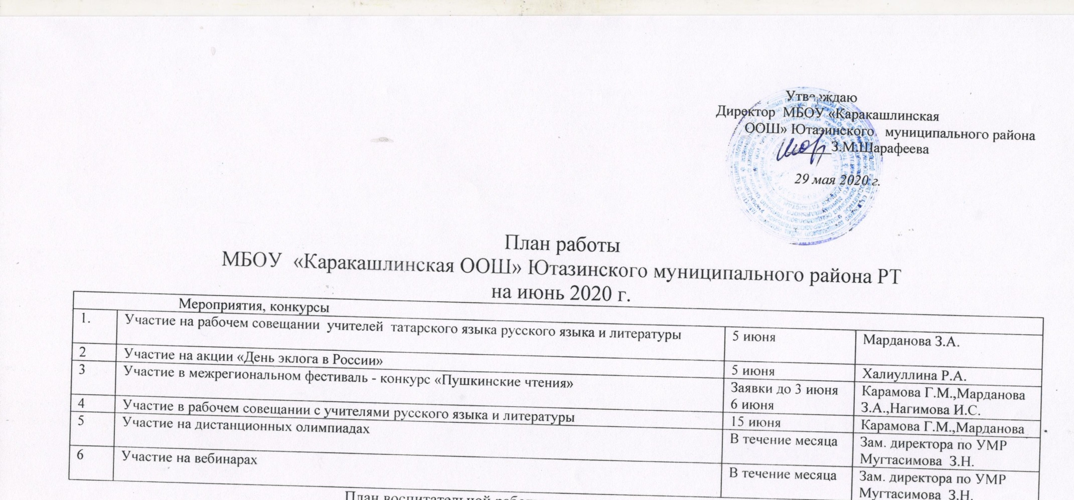

- Контроль за выполнением всеобуча
1 | Изучение усвоения учащими  ся метапредметных результатов |  | Ознакомление родителей | Тематический | Материалы комплексных работ | заместитель директора по  УВР |  | Протоколы
2.Контроль состояния преподавания учебных предметов
1 | Выполнение рабочих программ по учебным предметам | Проверка выполнения рабочих программ по учебным предметам по итогам учебного года |  | Фронтальный | Отчеты учителей о выполнении рабочих программ по учебным предметам  Классные журналы |  | Администрация, ШМО | Отчёты учителей
2 | Результаты итоговой проектной работы выпускников |  |  | Тематический  персональный | Протоколы итоговой работы |  | заместитель директора по УВР. | Монито  ринг  Протокол педсовета
3. Контроль за школьной документацией
1 | Личные дела учащихся | Оформление классными руководителями личных дел учащихся |  | Тематический  персональный | Личные дела учащихся |  | заместитель директора по УВР, |  | Справка
2 | Журналы дополнительного образования | Выполнение рабочих программ педагогами дополнительного образования |  | Тематический  персональный | Журналы дополнительного образования |  | заместитель директора по ВР, |  | Справка
3 | Классные журналы | Оформление классными руководителями журналов на конец учебного года |  | Тематический  персональный | Классные журналы |  | заместитель директора по УВР. |  | Собеседо  вание, прием журналов
4. Контроль за состоянием воспитательной работы, сохранением здоровья учащихся
1 | Анализ воспитательной работы в 2019-2020 учебном году | Составление анализа воспитательной работы в 2020-2021 учебном году |  | Фронтальный  обобщающий | Мониторинг  Материалы для Плана работы школы на 2020-2021 учебный год |  | Заместитель директора по ВР |  | Анализ
5. Контроль за работой по подготовке и проведению итоговой аттестации
1 | Организация и проведение итоговой аттестации | Выполнение требований нормативных документов к организации и проведению итоговой аттестации |  | Тематический | . |  | заместитель директора по УВР, |  | Анализ
6. Контроль за работой с педагогическими кадрами
1 | Подготовка анализа работы школы в 2019-2020 учебном году и плана работы на 2020-2021 учебный год | Подготовка анализа работы школы и плана работы |  | Фронтальный | Анализ работы школы и план работы |  | Администрация |  | Анализ работы школы и плана работы на 2020-2021 учебный год
2 | Выполнение муниципального задания | Анализ выполнения муниципального задания по итогам  2 полугодия 2020 года |  | Фронтальный | Мониторинг |  | Директор школы |  | Протокол педсовета
7. Контроль за организацией условий обучения
1 | Подготовка школы к новому учебному году | Составление плана мероприятий по подготовке школы к приемке к новому учебному году |  | Фронтальный | Выполнение плана мероприятий по подготовке школы к приемке к новому учебному году |  | завхоз, директор школы, родительские комитеты классов |  | План мероприятий по подготовке школы к приемке  школы

Утверждаю
Директор МБОУ «Каракашлинская
ООШ» Ютазинского муниципального района
______З.М.Шарафеева

29 мая 2020 г.

План работы
МБОУ «Каракашлинская ООШ» Ютазинского муниципального района РТ

ко Дню защиты детей»

Время | Название мероприятия | Ответственные
С 8.00- 15.00 | Конкурс рисунков «Счастливое детство» | Ахметова Э.Ф., классные руководители
С 10.00-10.30 | Продолжай сказку | Ахметова Э.Ф., классные руководители
11.00-11.30 | Танцуем вместе | Ахметова Э.Ф., классные руководители
11.00-11.30 | Отгадай загадку | Ахметова Э.Ф., классные руководители

